Struttura Archivi
Questo programma una volta aperto prende il nome di “Armadio Fascicoli” ed è possibile agire sulle raccolte di fascicoli modificando quelli già esistenti o aggiungendone di nuovi:
- se vi sono archivi già presenti saranno visualizzati come mostrato nella videata sottostante, si riporta il fascicolo di partenza e fine archivio, il codice dell'archivio e il numero di fascicoli liberi.
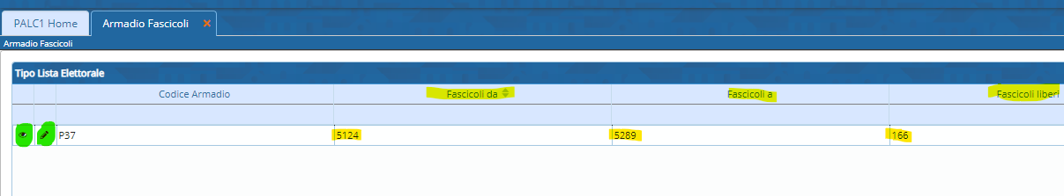
Le azioni consentite sono la visualizzazione e la modifica, quest'ultima, è uguale nella maschera a quella che permette di aggiungere un record archivio che è nuovo consente la modifica dei campi inseriti:
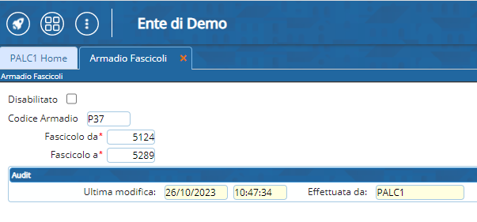
visualizzazioni.

